**МУНИЦИПАЛЬНОЕ АВТОНОМНОЕ ДОШКОЛЬНОЕ ОБРАЗОВАТЕЛЬНОЕ УЧРЕЖДЕНИЕ ДЕТСКИЙ САД КОМБИНИРОВАННОГО ВИДА**

**«РОДНИЧОК»**

**КОНСПЕКТ**

**ОРГАНИЗОВАННОЙ ОБРАЗОВАТЕЛЬНОЙ ДЕЯТЕЛЬНОСТИ**

**ПО ОБРАЗОВАТЕЛЬНОЙ ОБЛАСТИ «ПОЗНАВАТЕЛЬНОЕ РАЗВИТИЕ»**

**ФОРМИРОВАНИЕ ЭЛЕМЕНТАРНЫХ МАТЕМАТИЧЕСКИХ ПРЕДСТАВЛЕНИЙ**

**ДЛЯ ДЕТЕЙ СТАРШЕГО ДОШКОЛЬНОГО ВОЗРАСТА**

**ПО ТЕМЕ:**

**« ПУТЕШЕСТВИЕ БУДУЩИХ ПЕРВОКЛАССНИКОВ В КОРОЛЕВСТВО МАТЕМАТИКИ»**

**А.Г. ДЕРЕШОК, ВОСПИТАТЕЛЬ**

**пгт. МЕЖДУРЕЧЕНСКИЙ**

**2018**

**I. Программное содержание:**

*Обучающие задачи:*

* Упражнять в счёте в пределах 20 в прямом и обратном порядке
* Закрепить знания о составе чисел в пределах 10 из двух меньших чисел.
* Закрепить знания о последовательности дней недели, месяцев.
* Закрепить умение сравнивать 2 рядом стоящих числа, используя знаки больше, меньше, равно.
* Упражнять в умении ориентироваться на листе бумаги в клетку
* Закрепить представления детей о геометрических фигурах: умения различать геометрические фигуры, умения сравнивать их по свойствам (по цвету, форме и величине).
* Закрепить знание часов
* Закреплять умение в решении примеров и задач;
* Закрепить умение делить предмет на 4 равные части, правильно обозначать часть целого

*Развивающие задачи:*

* Развивать «чувство времени»; умение регулировать свою деятельность в соответствии со временем.
* Способствовать формированию мыслительных операций, развитию речи, умению аргументировать свои высказывания.

*Воспитательные задачи:*

* Воспитывать самостоятельность, умение понимать учебную задачу и выполнять её самостоятельно.
* Воспитывать интерес к математическим занятиям.

*Методические приёмы:*

Игровой (использование сюрпризных моментов).

Наглядный (использование презентации).

Словесный (напоминание, указание, вопросы, индивидуальные ответы детей).

Поощрение, анализ занятия.

Оборудование: магнитная доска, мультимедийная доска, ноутбук.

Демонстрационный материал: «письмо», яблоня с яблоками-примерами, математический комплект демонстрационного материала на магнитах.

*Раздаточный материал:* набор цифр на каждого ребенка, карточки с геометрическими фигурами, яблоки бумажные, карандаши, карточки с числовыми домиками, фломастеры, листочки в клеточку, счетные палочки, числовые веера.

**Ход ООД**

*Организационный момент*

**Воспитатель**: - Все в сборе!

Взрослые и дети!

Мы можем начинать!

Но для начала,

Нам нужно *«Здравствуйте»* сказать!

**Дети**: Здравствуйте!

**Воспитатель**: Дружно за руки возьмемся

И друг другу улыбнемся!

Мы пожмем друг другу руки

Побежит тепло по кругу!

**Воспитатель**: Вот мы и поделились теплом и добротой друг с другом.

А теперь поделимся теплом, добротой и хорошим настроением с нашими гостями.

**Воспитатель**: Ребята, смотрите, что я нашла сегодня утром в нашей группе, это письмо. Хотите, чтобы я его прочитала? *(Да)* «Здравствуйте, ребята. На наш остров пробрался двоечник Вася и натворил много бед в нашем королевстве. Добрые и приветливые жители просят помощи! А кто как не вы сможете помочь нам, ведь вы будущие школьники. Я всё время наблюдала, как вы работаете на занятиях, и уверенна что вы справитесь со всеми испытаниями. Помогите нам восстановить наш замечательный остров. Королева страны Математика»

Но прежде чем отправиться в путь, давайте немного разомнемся. А разминка у нас будет не простая, а математическая.

**МАТЕМАТИЧЕСКАЯ РАЗМИНКА**

1. Вспомните прямой и обратный счет от 0 до 10 и от 10 до 0.
2. Назовите число, которое я пропустила.
3. Какое число я задумала, если оно на один больше 12-ти и на один меньше 14-ти.
4. Назовите дни недели, третий день недели, шестой день недели?
5. Сколько месяцев в году, назовите их?
6. назовите весенние месяцы?
7. Сколько в одном часе минут, а в одной минуте секунд?
8. Сколько лап у двух собак? *(8)*
9. Сколько солнышек на небе ночью? *(0)*
10. Сколько яблок на березе? *(0)*

**Воспитатель**: Молодцы, теперь можно отправляться, а на чем мы отправимся вы узнаете, если правильно выполните первое задание. Но перед тем как к нему приступить, мы подготовим наши пальчики (Пальчиковая гимнастика с карандашами)

**ГРАФИЧЕСКИЙ ДИКТАНТ «Кораблик»**

**Воспитатель**: Ну что отправляемся! Давайте представим шум моря и поплыли!

**ДЫХАТЕЛЬНАЯ ГИМНАСТИКА «Шум моря»**

**Воспитатель:** Ну вот мы и на месте! Да это же «Числовая поляна» здесь живут числа, но что то они от страха все разбежались из своих домиков, надо их срочно расселить на свои места.

**СОСТАВ ЧИСЛА 8**

**Воспитатель**: Молодцы, идем дальше. Смотрите куда мы пришли (в больницу). Но и здесь не всё в порядке, надо помочь местным врачам правильно сравнить сколько осталось лекарств в каждом отделении. А для этого надо правильно расставить знаки «<, >, =»

**СРАВНЕНИЕ ЧИСЕЛ**

**Воспитатель**: Молодцы и с этим заданием вы справились без труда!

Посмотрите где мы очутились дальше? (на лесной поляне) Правильно и обратите внимание, что здесь растет необычная яблоня, а математическая, с примерами, которые надо решить что бы яблонька могла и дальше радовать жителей своими плодами.

**РЕШЕНИЕ ПРИМЕРОВ.**

**Воспитатель**: Молодцы ребята, вы с легкостью справляетесь со всеми заданиями, и в этом нам помогают не только ваши знания, но и ваша дружба. Давайте немного отдохнем и покажем жителям королевства, как мы умеем дружить!

**ФИЗМИНУТКА «КАК ЖИВЕШЬ?»**

**Воспитатель**: Посмотрите, благодаря тому, что мы правильно решили все примеры, яблоня нам дала свои яблочки, может разделим их между жителями королевства? А для этого надо каждое яблочко поделить на 4 равные части

**ДЕЛЕНИЕ ЦЕЛОГО НА ЧАСТИ**

**Воспитатель:** А теперь закрасьте одну четвертую часть яблочка, что бы каждый житель знал сколько ему достанется.

**Воспитатель**: Ну что идем дальше! Следующей нас встречает «Задачная поляна» (задание на ММД) Здесь надо самим не только составить задачу, но и решить её!

А для этого давайте вспомним из чего состоит задача (условия и вопроса)

Что такое условие задачи (то, что нам известно), а вопрос (то, что надо найти)?

Чтобы найти ответ на задачу что надо сделать? (решить её)

**СОСТАВЛЕНИЕ И РЕШЕНИЕ ЗАДАЧИ**

**Воспитатель**: На Задачной поляне порядок, а нам нужно идти дальше?

**Воспитатель**: И следующее задание - надо добавить или убрать лишние предметы, чтобы их количество соответствовало цифре. *(На доске представлены образцы)*

**Воспитатель**: Ну что ж, и здесь мы навели порядок, отправляемся дальше? Вот мы и на «Геометрической поляне»! И здесь нас ждут нелегкие испытания! Первое из них: надо из 10 счетных палочек выложить 3 квадрата

**ВЫКЛАДЫВАНИЕ ГЕОМЕТРИЧЕСКИХ ФИГУР**

И второе самое сложное задание: надо внимательно посмотреть на карточку и дорисовать недостающие фигуру

**«ДОРИСУЙ ФИГУРУ»**

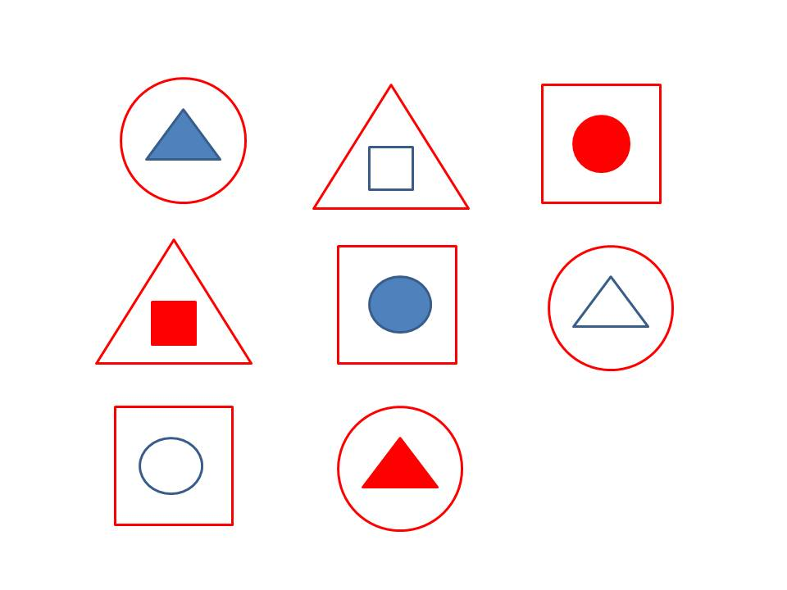

**Воспитатель**: Молодцы! А вы знаете жители королевства активно поддерживают здоровый образ жизни! Они ежедневно делают зарядку, следят за личной гигиеной, правильно питаются… но вот беда у них сломались часы, а ведь они так необходимы что бы поддерживать правильный распорядок дня. Что бы их сделать надо выставить стрелки так, что бы на часах было ровно 9 часов.

**ВЫСТАВЛЕНИЕ ВРЕМЕНИ**

**РЕФЛЕКСИЯ**

**Воспитатель**: ну что ребята наше путешествие подошло к концу, мы выполнили все задания и навели порядок в математическом королевстве! И в благодарность за это королева Математики хочет подарить вам медали будущих первоклассников! Кому на протяжении нашего путешествия было легко и непринуждённо справляться со всеми заданиями, возьмите себе золотые медальки, а кто испытывал трудности серебряные!